# CSB (afsnit 5.1-5.2)

Som vi har set det med funktioner som skal approksimeres, har vi også brug for at tilnærme os differentialer, integraler og optimering af funktioner.

Disse differentialer og integraler bliver typisk fundet ud fra interpolation. Ved bestemte integraler bliver vi som bekendt nødt til at lave en approksimation da disse findes ved hjælp af riemann sum.

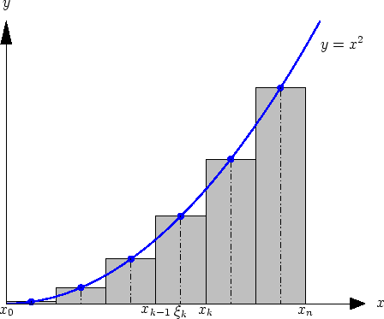

Ved numerisk integration definerer vi vores bestemte integral som:



Approksimationen skrives som:



Hvor c er en konstant som bestemmer bredden på søjlen underkurven.

Vi kan også lave følgende omskrivning:



Her er Lagranges basis polynomier, som vi tidligere har set på. Vi kan dermed se at:



Men dette er ikke godt nok til at beskrive vores c.

Ud fra vores viden indtil videre kan vi se på følgende eksempel:

**Eksempel:**

Integralet til skal bestemmes og vi skal bruge til at approksimere dette. Dvs. at vi har:



Vi foretager nogle valg:



Det giver os følgende sætninger:



Ud fra dette kan vi beregne de tre konstanter til at være:



Og resultatet bliver derfor:



Og det korrekte svar er 64.

Som det ses i eksemplet er der en vis fejlprocent, og for at være mere præcis kræves der flere punkter. Når det bestemte integral skal findes kan man benytte sig at Simpson’s rule. Som tager et integral som:



Og situationen er skitseret således:

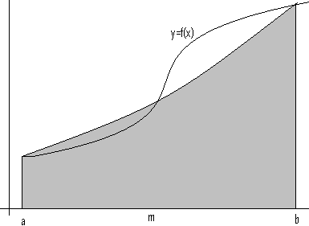

Bruger vi denne i intervallet få vi følgende:



Og ud fra dette får vi følgende ligninger:

 ved 

Ved substitution får vi at:



Og vi får derfor:



For et mere generelt interval mellem a og b med midtpunktet m kan vi skrive følgende om h og m:



Dette kan vi indsætte i ovenstående og få et generelt udtryk:

